**Geschwister-Scholl-Schule**

### Realschule plus

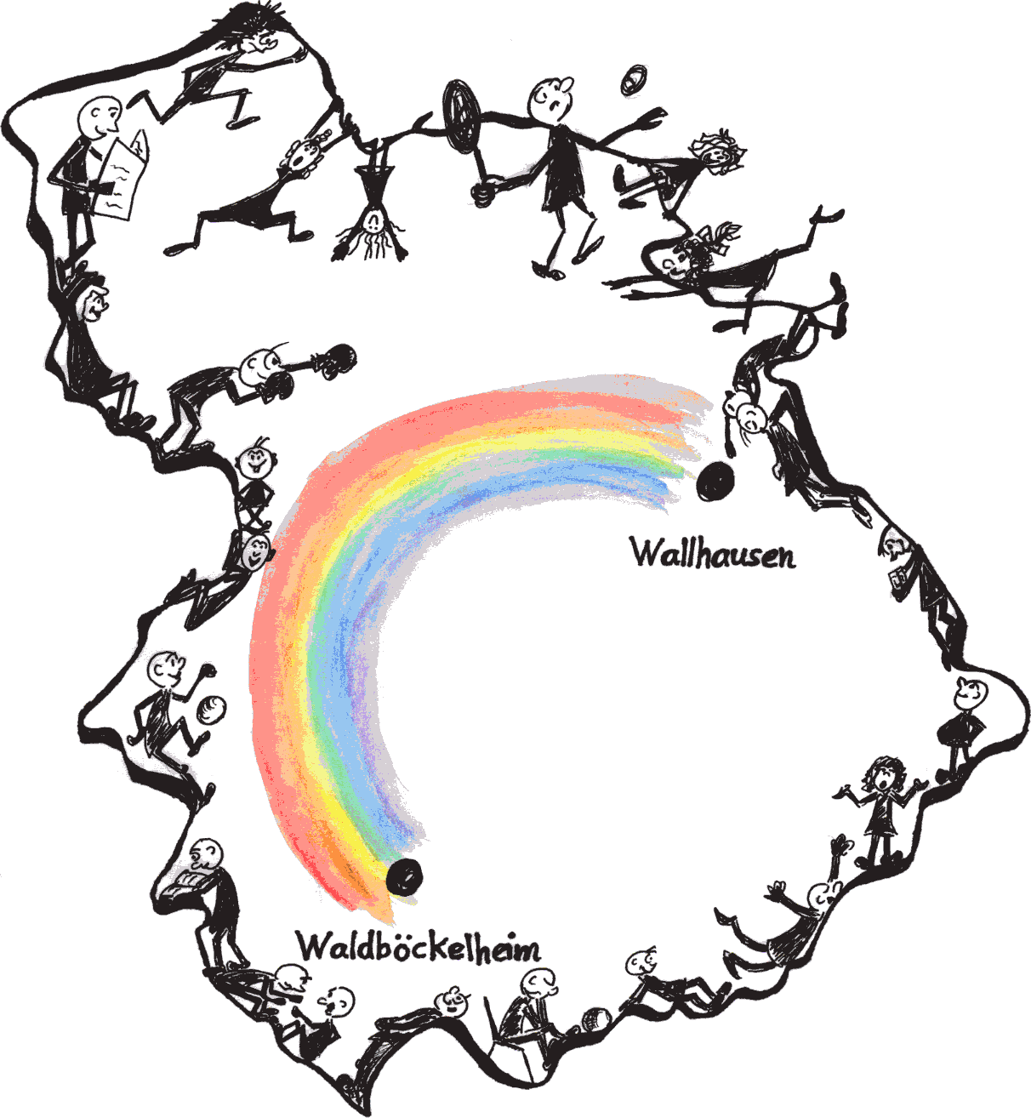



**Cremerstraße 4**

**55595 Wallhausen**

**Tel.: 06706-439**

**Fax: 06706-960180**

**Email:** [info@Geschwister-Scholl-Schule.net](mailto:info@Geschwister-Scholl-Schule.net)

**Rückgabe dieses Schreibens: Bitte bis zum 12. März 2004 bei der Klassenleiterin/ dem Klassenleiter!**

Wallhausen, den 26.07.2022

**Anmeldung unseres/meines Kindes**

**für die Ganztagsschule im Schulzentrum Wallhausen**

______________________________________________________________________________________________________________________________________________________________________________________________________________________________________________________________________________________

(Name, Vorname, Geburtsdatum, Klasse, RS +)

Hiermit melden wir unser Kind **für das Schuljahr 2022/2023** **verbindlich** für die Dauer dieses Schuljahres zur Teilnahme (Mo.-Do.) am Ganztagsschulbetrieb an.

Da wir in einem anderen Schulbezirk wohnen, wissen wir, dass diese Anmeldung vorbehaltlich der Regelung des Bustransportes zur und von der Schule durch den Kreis gilt.

Für mein Kind ist Folgendes zu beachten (Allergien, Vegetarisches Essen...):

_____________________________________________________________________________

_____________________________________________________________________________

_____________________________________________________________________________

_____________________________________________________________________________

________________________________________________________________________________________________________________________________________________________________________________________________________________________

(Datum und Unterschrift eines Erziehungsberechtigten) (Unterschrift des/der Aufnehmenden)